MINH CHỨNG LÀM ĐIỀM RÈN LUYỆN LỚP 19C4-CNÔ1

- ĐI TƯ VẤN TUYỂN SINH CÙNG PHÒNG TS-ĐT: 1 SV Hà Võ An

- HIẾN MÁU NHÂN ĐẠO NGÀY 20/1/2021: 2 SV: Hà Võ An, Lê Văn Duy

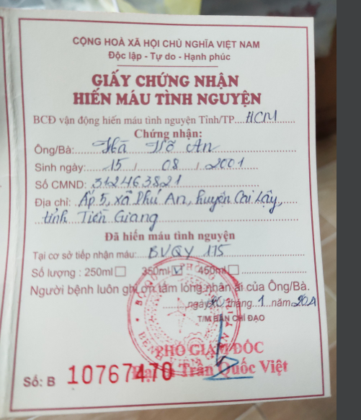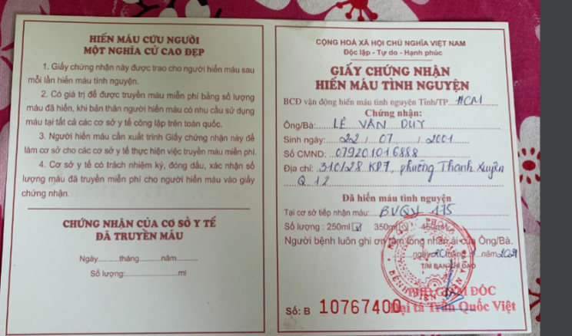

- Tham gia cuộc thi Olympic các môn GDCT-Pháp luật năm 2021: Không đạt giải (2 SV: Lê Văn Duy, Trịnh Tài Nguyên)

- Lê Văn Duy
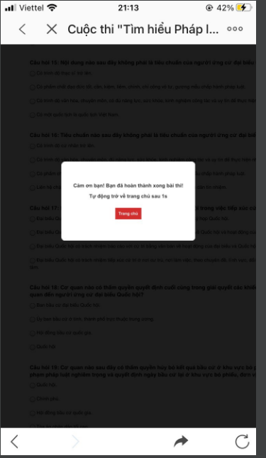
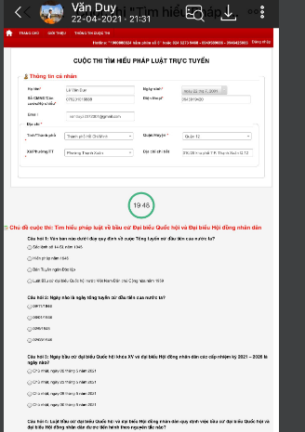
2. Trịnh Tài Nguyên

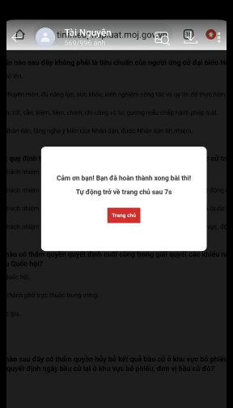

- Share livestream tuyển sinh của nhà trường (share nhưng do SV ko gửi vô link bit.ly….) (1 SV tên Nguyễn Văn Kiên)
- Like trang trường:1 điểm

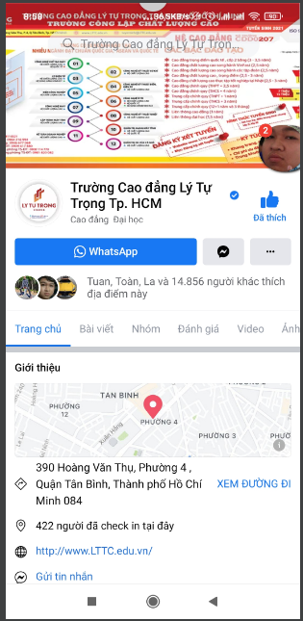

- Share 6 lần: 3 điểm

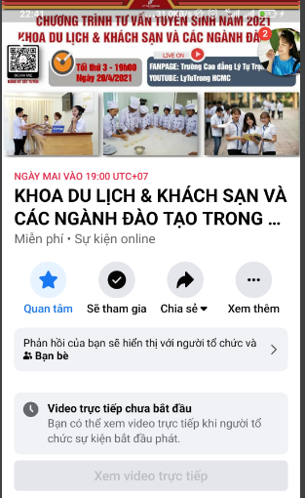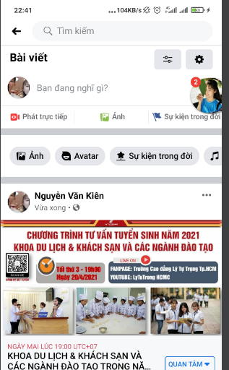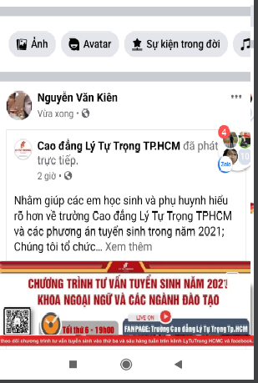

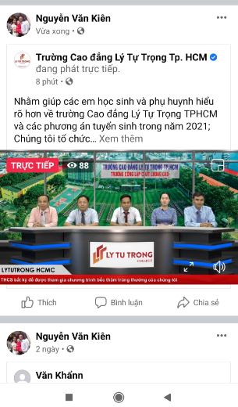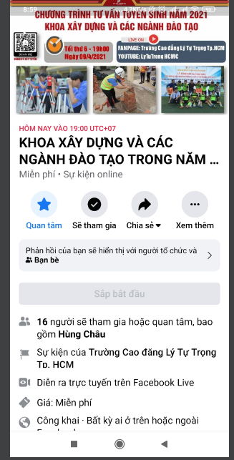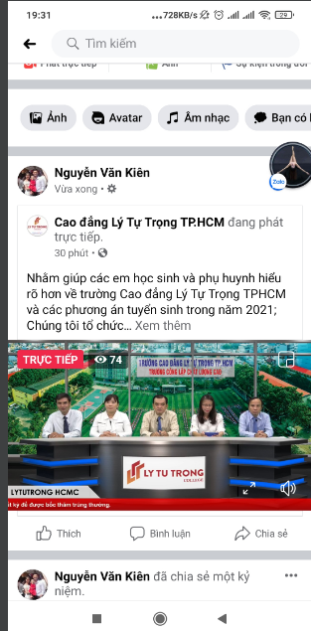

- Hỗ trợ Sinh viên gặp tai nạn:


